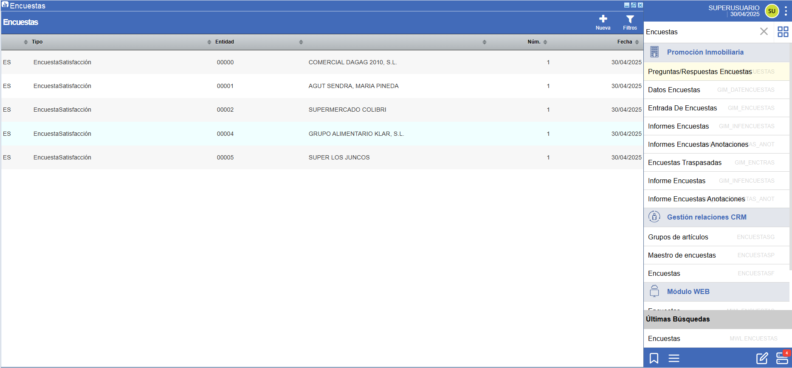

**¿En qué tabla se guardan los resultados de las encuestas?**

En gestion relaciones CRM, Encuestas.

**¿Cómo se guardan los resultados de las encuestas?**

Se guarda el texto seleccionado y el valor numérico de esa respuesta.

**¿Qué otras tablas resultan de interés en relación a la encuesta?**

Tabla de clientes/empresas y la de preguntas encuesta

**¿Cómo calcularíais la satisfacción de un cliente (entre 0 y 100)?**

Son 5 preguntas y cada una de ellas con una respuesta con valor numérico de 0,1,2,4 o 8. Por lo tanto la mayor valoración es 40 y la mínima es 0 y simplemente lo pasamos de 0 a 100.